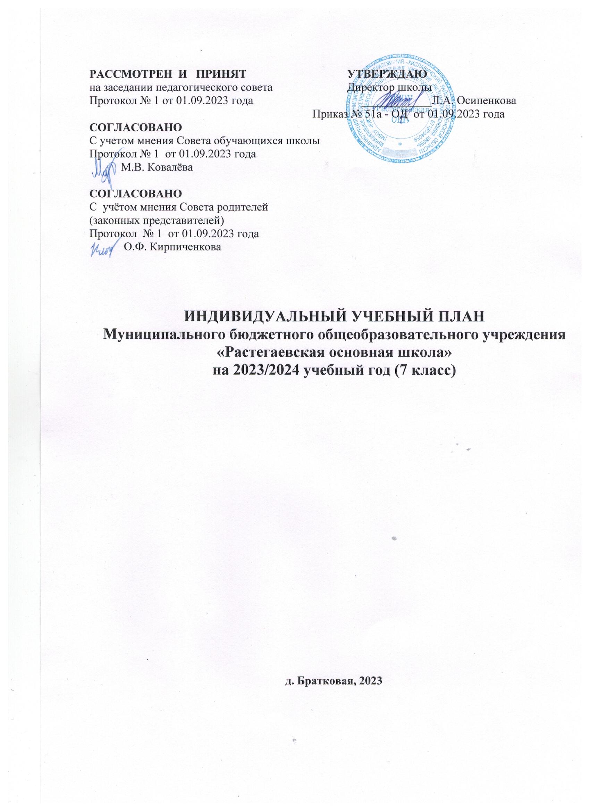

ПОЯСНИТЕЛЬНАЯ ЗАПИСКА

Индивидуальный учебный план основного общего образования Муниципального бюджетного общеобразовательного учреждения "Растегаевская основная школа " (далее - ИУП) для 7 класса, реализующий основную образовательную программу основного общего образования, разработан в соответствии:

- Федерального закона от 29.12.2012 N 273-ФЗ "Об образовании в Российской Федерации";

* Федерального закона «О внесении изменений в Федеральный закон «Об образовании в Российской Федерации» № 144-ФЗ от 26.05.2021;
* Приказа Министерства образования и науки Российской Федерации от 06.10.2009 г. № 373 «Об утверждении и введении в действие Федерального государственного образовательного стандарта начального общего образования» (в редакции от 29.12.2014 г. № 1643) с изменениями (далее – ФГОС начального общего образования);
* Приказа Министерства образования и науки Российской Федерации от 17.12.2010 г. № 1897 «Об утверждении и введении в действие федерального государственного образовательного стандарта основного общего образования» (в редакции от 29.12.2014 г. № 1644) с изменениями;
* Приказа Министерства образования и науки Российской Федерации от 31 декабря 2015 г. № 1576 «О внесении изменений в Федеральный государственный образовательный стандарт начального общего образования, утвержденный приказом Министерства образования и науки РФ от 6 октября 2009 г. №373» (Зарегистрирован в Минюсте России 02.02.2016г. № 40936);
* Приказа Министерства образования и науки Российской Федерации от 31 декабря 2015 г. № 1577 «О внесении изменений в Федеральный государственный образовательный стандарт основного общего образования, утвержденный приказом Министерства образования и науки РФ от 17 декабря 2010 г. № 1577» (Зарегистрирован в Минюсте России 02.02.2016 г. № 40937);
* Приказа «Об утверждении федерального перечня учебников, допущенных к использованию при реализации имеющих государственную аккредитацию образовательных программ начального общего, основного общего, среднего общего образования организациями, осуществляющими образовательную деятельность и установления предельного срока использования исключенных учебников», утвержденного Министерством просвещения Российской Федерации от 21 сентября 2022г № 858 (зарегистрирован Министерством юстиции Российской Федерации 1 ноября 2022г., рег. № 70799);
* Порядка организации и осуществления образовательной деятельности по основным общеобразовательным программам - образовательным программам начального общего, основного общего и среднего общего образования, утвержденного приказом Минпросвещения России от 28.08.2020 N 442;
* Приказа Минпросвещения России от 11.12.2020 № 712 «О внесении изменений в некоторые федеральные государственные образовательные стандарты общего образования по вопросам воспитания обучающихся»;
* Постановления Главного государственного санитарного врача РФ от 30.06.2020 г. № 16 «Об утверждении санитарно-эпидемиологических правил СП 3.1/2.4.3598-20 «Санитарно-эпидемиологические требования к устройству, содержанию и организации работы образовательных организаций и других объектов социальной инфраструктуры для детей и молодежи в условиях распространения новой коронавирусной инфекции (COVID-19)»;
* Санитарных правил СП 2.4.3648-20 «Санитарно-эпидемиологические требования к организациям воспитания и обучения, отдыха и оздоровления детей и молодежи», утвержденных постановлением Главного государственного санитарного врача Российской Федерации от 28.09.2020 N 28 (далее - СП 2.4.3648-20);
* Санитарных правил и норм СанПиН 1.2.3685-21 «Гигиенические нормативы и требования к обеспечению безопасности и (или) безвредности для человека факторов среды обитания», утвержденных постановлением Главного государственного санитарного врача Российской Федерации от 28.01.2021 №2 (далее – СанПиН 1.2.3685-21);
* ФГОС ООО (приказ Министерства просвещения Российской Федерации от 31.05.2021 № 287 «Об утверждении федерального государственного образовательного стандарта основного общего образования» - (Предметная область: Естественно-научные предметы, учебного предмета «Биология» в 7-ом классе (углубленное изучение);
* Программы воспитания МБОУ «Растегаевская ОШ»;
* Основной образовательной программы начального общего образования МБОУ «Растегаевская ОШ»;
* Основной образовательной программы основного общего образования МБОУ «Растегаевская ОШ»;
* Программы развития МБОУ «Растегаевская ОШ»;
* Устава МБОУ «Растегаевская ОШ».

В интересах обучающихся с участием обучающихся и их семей в МБОУ «Растегаевская ОШ» был разработан данный индивидуальный учебный план, в рамках которого формируется индивидуальная траектория развития обучающегося (содержание учебных предметов, курсов, модулей, темп и формы образования).

ИУП состоит из двух частей — обязательной части и части, формируемой участниками образовательных отношений. Обязательная часть ИУП определяет состав учебных предметов обязательных предметных областей.

Часть ИУП, формируемая участниками образовательных отношений, обеспечивает реализацию индивидуальных потребностей обучающихся. Время, отводимое на данную часть учебного плана внутри максимально допустимой недельной нагрузки обучающихся, может быть использовано: на проведение учебных занятий, обеспечивающих различные интересы обучающихся.

По запросу родителей (законных представителей обучающихся), часть индивидуального учебного плана, формируемая участниками образовательных отношений, направлена на усиление предметной области: Естественно-научные предметы, а именно предмета «Биология» в 7-ом классе (углубленный уровень), в соответствии с ФГОС ООО (приказ Министерства просвещения Российской Федерации от 31.05.2021 № 287 «Об утверждении федерального государственного образовательного стандарта основного общего образования»).

При изучении предмета биология в 7 классе осуществляется деление учащихся на подгруппы. Так как все учащиеся изучают биологию на базовом уровне и двое обучающихся изучают биологию на углубленном уровне – согласно ИУП.

Часть, формируемая участниками образовательного процесса,с учётом пожеланий обучающихся, родителей (законных представителей) представлена следующим образом:

7 класс:

- русский язык - 3 часа в неделю;

-литература – 1 час в неделю;

-алгебра – 2 часа в неделю;

-история России/ всеобщая история – 1 час в неделю;

- география – 1 час в неделю;

-иностранный язык (французский)- 1 час в неделю;

*- биология – 1 час в неделю (осуществляется деление учащихся на подгруппы. Так как все учащиеся изучают биологию на базовом уровне и двое обучающихся изучают биологию на углубленном уровне – согласно ИУП.)*

Образовательная организация работает по 5-дневной учебной неделе.

Продолжительность учебного года основного общего образования составляет 34 недели. Максимальное число часов в неделю в 7 классе при 5-дневной учебной недели - 32 часа соответственно. Максимальное число часов в неделю в 8 и 9 классах составляет 33 часа.

В МБОУ «Растегаевская ОШ» языком обучения является русский язык.

Продолжительность урока на уровне основного общего образования составляет 40 минут. Для классов, в которых обучаются дети с ОВЗ, – 40 минут. Во время занятий предусмотрен перерыв для гимнастики не менее 2 минут.

При реализации ИУП МБОУ «Растегаевская ОШ» количество часов на физическую культуру составляет 2, третий час реализуется образовательной организацией за счёт посещения обучающимися спортивных секций, школьных спортивных клубов, включая использование учебных модулей по видам спорта.

Промежуточная аттестация – процедура, проводимая с целью оценки качества освоения обучающимися всего объема учебной дисциплины за учебный год (годовое оценивание).

Промежуточная/годовая аттестация обучающихся за год осуществляется в соответствии с календарным учебным графиком.

Предметы обязательной части учебного плана, изучаемые в объеме более 2 недельных часов, оцениваются по четвертям, предметы, изучаемые в объёме 1 час в неделю – по полугодиям.

Промежуточная аттестация проходит в соответствии с графиком оценочных процедур. Формы и порядок проведения промежуточной аттестации определяются «Положением о формах, периодичности и порядке текущего контроля успеваемости и промежуточной аттестации обучающихся МБОУ «Растегаевская ОШ».

Освоение основной образовательной программ основного общего образования завершается итоговой аттестацией.

Нормативный срок освоения основной образовательной программы основного общего образования составляет 5 лет.

Суммарный объём домашнего задания по всем предметам для каждого класса не должен превышать продолжительности выполнения 2,5 часа – для 6-8 классов, 3,5 часа – для 9 класса. Образовательной организацией осуществляется координация и контроль объёма домашнего задания обучающихся каждого класса по всем предметам в соответствии с санитарными нормами.

**ИНДИВИДУАЛЬНЫЙ УЧЕБНЫЙ ПЛАН**

**МБОУ «Растегаевская ОШ» основное общее образование**

**(7 – 9 классы) с 1 сентября 2023 года**

|  |  |  |  |  |
| --- | --- | --- | --- | --- |
| Предметные области | Учебные предметы  Классы | Количество часов в неделю | | |
| **7** | **8** | **9** |
| **Обязательная часть** | | | | |
| Русский язык и литература | Русский язык | **2** | **2** | **2** |
| Литература | **1** | **1** | **1** |
| Родной язык и родная литература | Родной язык (русский) | **-** | **-** | **0,5** |
| Родная литература (русская) | **-** | **-** | **0,5** |
| Иностранные языки | Иностранный язык (французский) | **2** | **2** | **2** |
| Второй иностранный язык (немецкий) | **1** | **1** | **1** |
| Математика и информатика | Математика | **-** | **-** | **-** |
| Алгебра | **2** | **2** | **3** |
| Геометрия | **2** | **2** | **2** |
| Информатика | **1** | **1** | **1** |
| Общественно-научные предметы | История России | **1** | **1** | **1** |
| Всеобщая история |
| Обществознание | **1** | **1** | **1** |
| География | **1** | **1** | **1** |
| Естественно-научные предметы | Физика | **2** | **2** | **2** |
| Химия | **-** | **1** | **1** |
| Биология | **1** | **1** | **1** |
| Искусство | Музыка | **1** | **-** | **-** |
| Изобразительное искусство | **1** | **1** | **-** |
| Технология | Технология | **1** | **1** | **-** |
| Физическая культура и основы безопасности жизнедеятельности | Основы безопасности жизнедеятельности | **-** | **1** | **1** |
| Физическая культура | **2** | **2** | **2** |
| Основы духовно – нравственной культуры народов России | Основы духовно – нравственной культуры народов России | **-** | **-** | **-** |
| Итого |  | **22**  69% | **23**  70% | **23**  70% |
| **Часть, формируемая участниками образовательного процесса** | | | | |
|  | Русский язык | **3** | **2** | **2** |
| Литература | **1** | **1** | **1** |
| Иностранный язык (французский) | **1** | **1** | **1** |
| Алгебра | **2** | **1** | **1** |
| История России | **1** | **1** | **1** |
| Всеобщая история |
| География | **1** | **1** | **1** |
| Химия | **-** | **1** | **1** |
| Биология (для реализации учебного предмета на углубленном уровне) | **1** | **2** | **2** |
| Всего |  | **10**  31% | **10**  30% | **10**  30% |
| Максимально допустимая недельная нагрузка |  | **32** | **33** | **33** |